1. Eindeutiger Kenncode des Produkttyps:

**EPDM-Elastomermembran für die vertikale und horizontale Feuchteschutzisolierung und Tischlerarbeiten für das Baugewerbe - AlphaFacade OUT**

1. Verwendungszweck(e):

**Eine horizontale Feuchtigkeitsisolierung wird verwendet, um zu verhindern, dass kapillares Wasser vom Untergrund durch die Wand steigt, dass Wasser von einem Teil der Wand zum anderen wandert und dass es nicht in die innere Wandstruktur gelangt und nach außen geleitet wird.**

1. Hersteller

Anschrift: **Alpha Dam Sp. z o.o.**

**Dębowa Łąka 45**

**87-207 Dębowa Łąka** **45** Produktionsstätte: **siehe oben**

1. System oder Systeme zur Bewertung und Überprüfung der Leistungsbeständigkeit des Bauprodukts gemäß Anhang V:

**System 3**

1. Harmonisierte Norm:

PN-EN 14909:2012 "Elastische Abdichtungsprodukte, Kunststoff- und Gummiprodukte für die horizontale Feuchtigkeitsisolierung, Definitionen und Eigenschaften

Nummer der benannten Stelle: **1434, 1454**

1. Erklärte Leistung(en):

|  |  |  |
| --- | --- | --- |
| **Wesentliche Merkmale** | **Einheit** | **Leistungsmerkmale** |
| Brandverhalten | Klasse | E |
| Wasserdichtheit | 2 kPa Verfahren A | Wasserdicht |
| Stoßfestigkeit | mm Verfahren B | ≥ 800 |
| Niedertemperatur-  Biegefestigkeit | OC | ≤ -40 |
| Festigkeit   * Wasserdichtheit nach künstlicher Alterung * nach Einwirkung von Alkali | 2 kPa Verfahren A | Wasserdicht Keine Risse oder Löcher |
| Gefahrstoffe | - | NPD |

1. Die Leistung des vorstehenden Produkts entspricht der erklärten Leistung/den erklärten Leistungen. Für die Erstellung der Leistungserklärung im Einklang mit der Verordnung (EU) Nr. 305/2011 ist allein der obengenannte Hersteller verantwortlich.

Unterzeichnet im Namen des Herstellers:

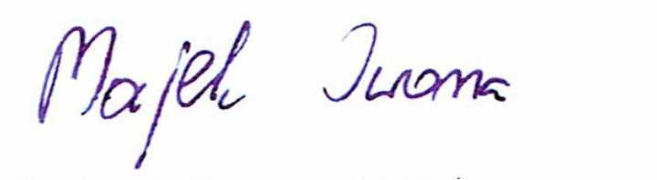

Prokurist Iwona Majek

Dębowa Łąka, 23. Oktober 2020